交换机基本命令
环境：pt
设备：一台交换机一台PC机连接
任务一：查看交换机配置
学号202441401033 班级 医学信息工程2024级 姓名 唐俊

实验要求：每个步骤截图

步骤 1. 进入特权模式。
特权模式
configure命令，通过该命令可以访问其余命令模式。
Switch>enable
Switch#
请注意特权执行模式下配置中提示符的变化。
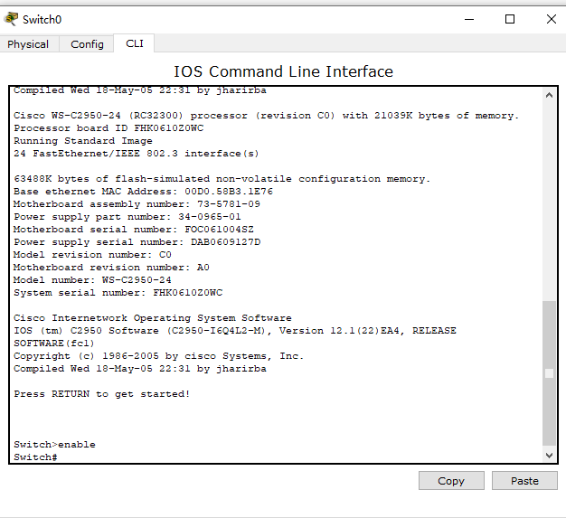

步骤 2. 检查当前交换机配置。
发出 show running-config 命令，检查当前的运行配置。
交换机有多少个快速以太网接口？24个
交换机有多少个千兆以太网接口？本次试验选择的交换机型号为2950-24Switch0，无千兆以太网接口。
查看后截图
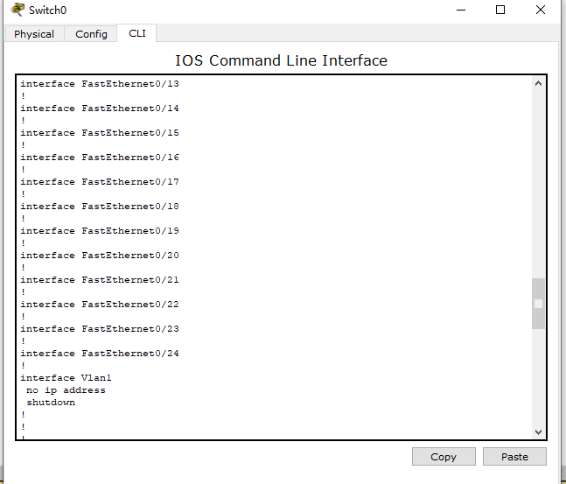
发出 show startup-config 命令，检查当前 NVRAM里面已经保存的配置文件的内容。
查看后截图
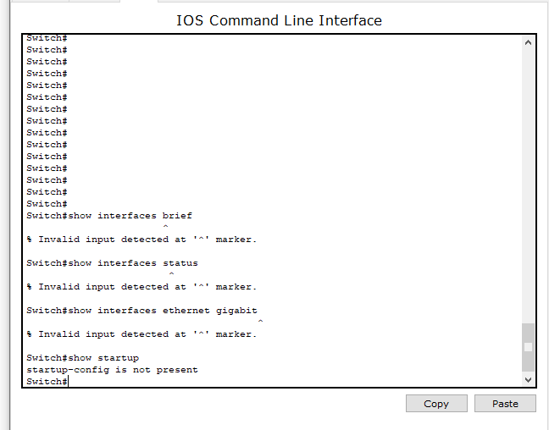
为什么交换机做出这样的响应？
交换机做出的响应显示没有startup-config文件，因为此是查看NVRAM中的文件，但由于未保存文件，所以显示无startup-config文件

步骤3. 检查快速以太网接口。
使用show interface fastethernet 0/1 命令检查 PC1 所用快速以太网接口的默认属性。
Switch#show interface fastethernet 0/1
FastEthernet0/1 is up, line protocol is up (connected)
Hardware is Lance, address is 0060.5c36.4412 (bia 0060.5c36.4412)
MTU 1500 bytes, BW 100000 Kbit, DLY 1000 usec,
reliability 255/255, txload 1/255, rxload 1/255
Encapsulation ARPA, loopback not set
Keepalive set (10 sec)
Full-duplex, 100Mb/s

<省略部分输出>

查看后截图，并回答以下问题：
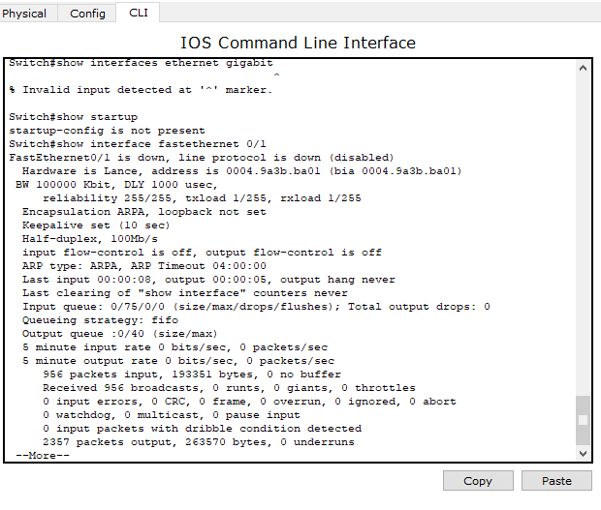
该接口是打开还是关闭？是关闭的
该接口的 MAC 地址是什么？0004.9a3b.ba01 (bia 0004.9a3b.ba01)
该接口的速率和双工设置是什么？ 100Mb/s，Half-duplex

任务二：创建基本交换机配置

步骤 1. 为交换机指定名称。
进入全局配置模式。利用配置模式，您可以管理交换机。输入配置命令，每行一条。请注意命令行提示符的变化反应了当前的提示符和交换机名称。在前一任务的最后步骤中，您配置了主机名。下面是对所用命令的回顾。
S1#configure terminal
S1(config)#hostname S1
S1(config)#exit

步骤 2 . 设置命令模式口令。
将使能加密口令设置为 class。
S1(config)#enable secret class

退出到特权模式，使用write命令保存配置

使用reload 命令重新启动交换机，进入用户模式，再进入特权模式截图
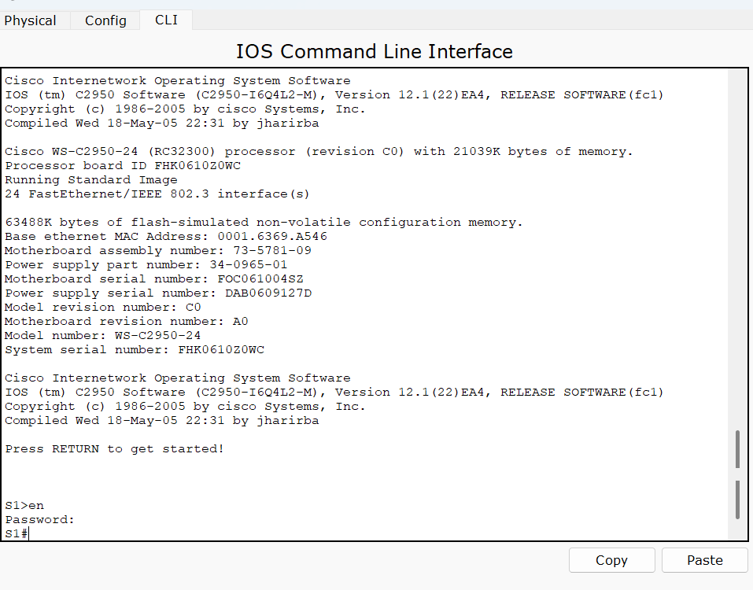

步骤3. 关闭端口和激活端口。

关闭端口

Shut down
- 查看连线变化，并截图
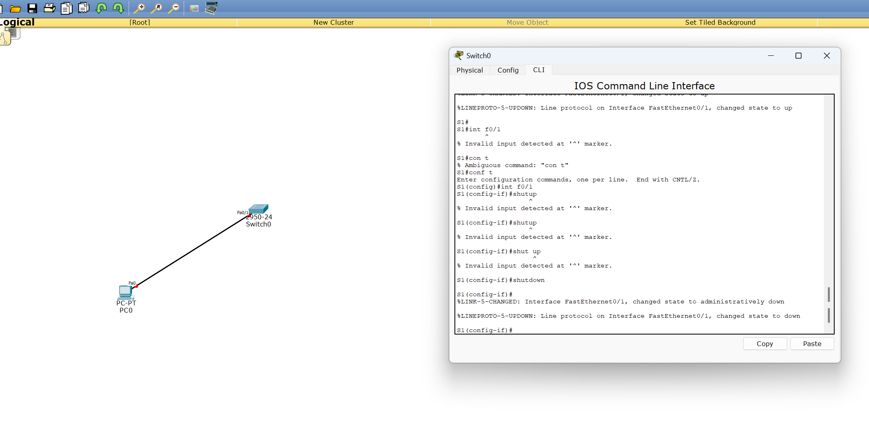
- 查看接口show interface fastethernet 0/1 ，并截图
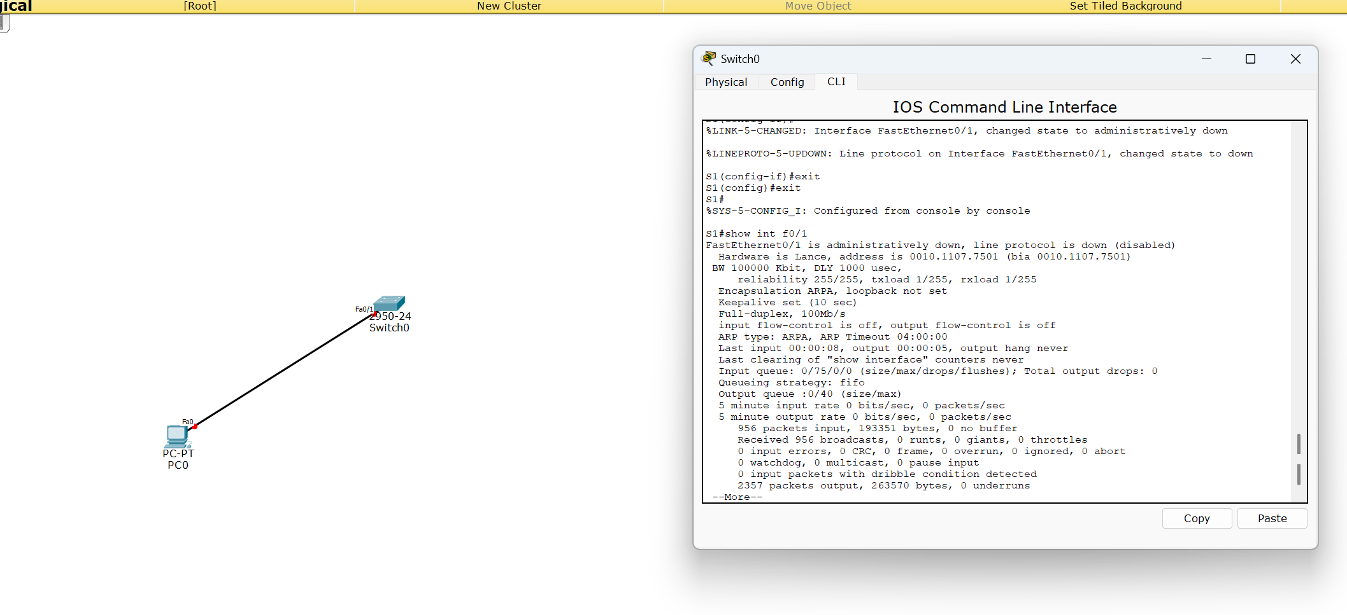
重新激活端口

No shut down
- 查看连线变化，并截图
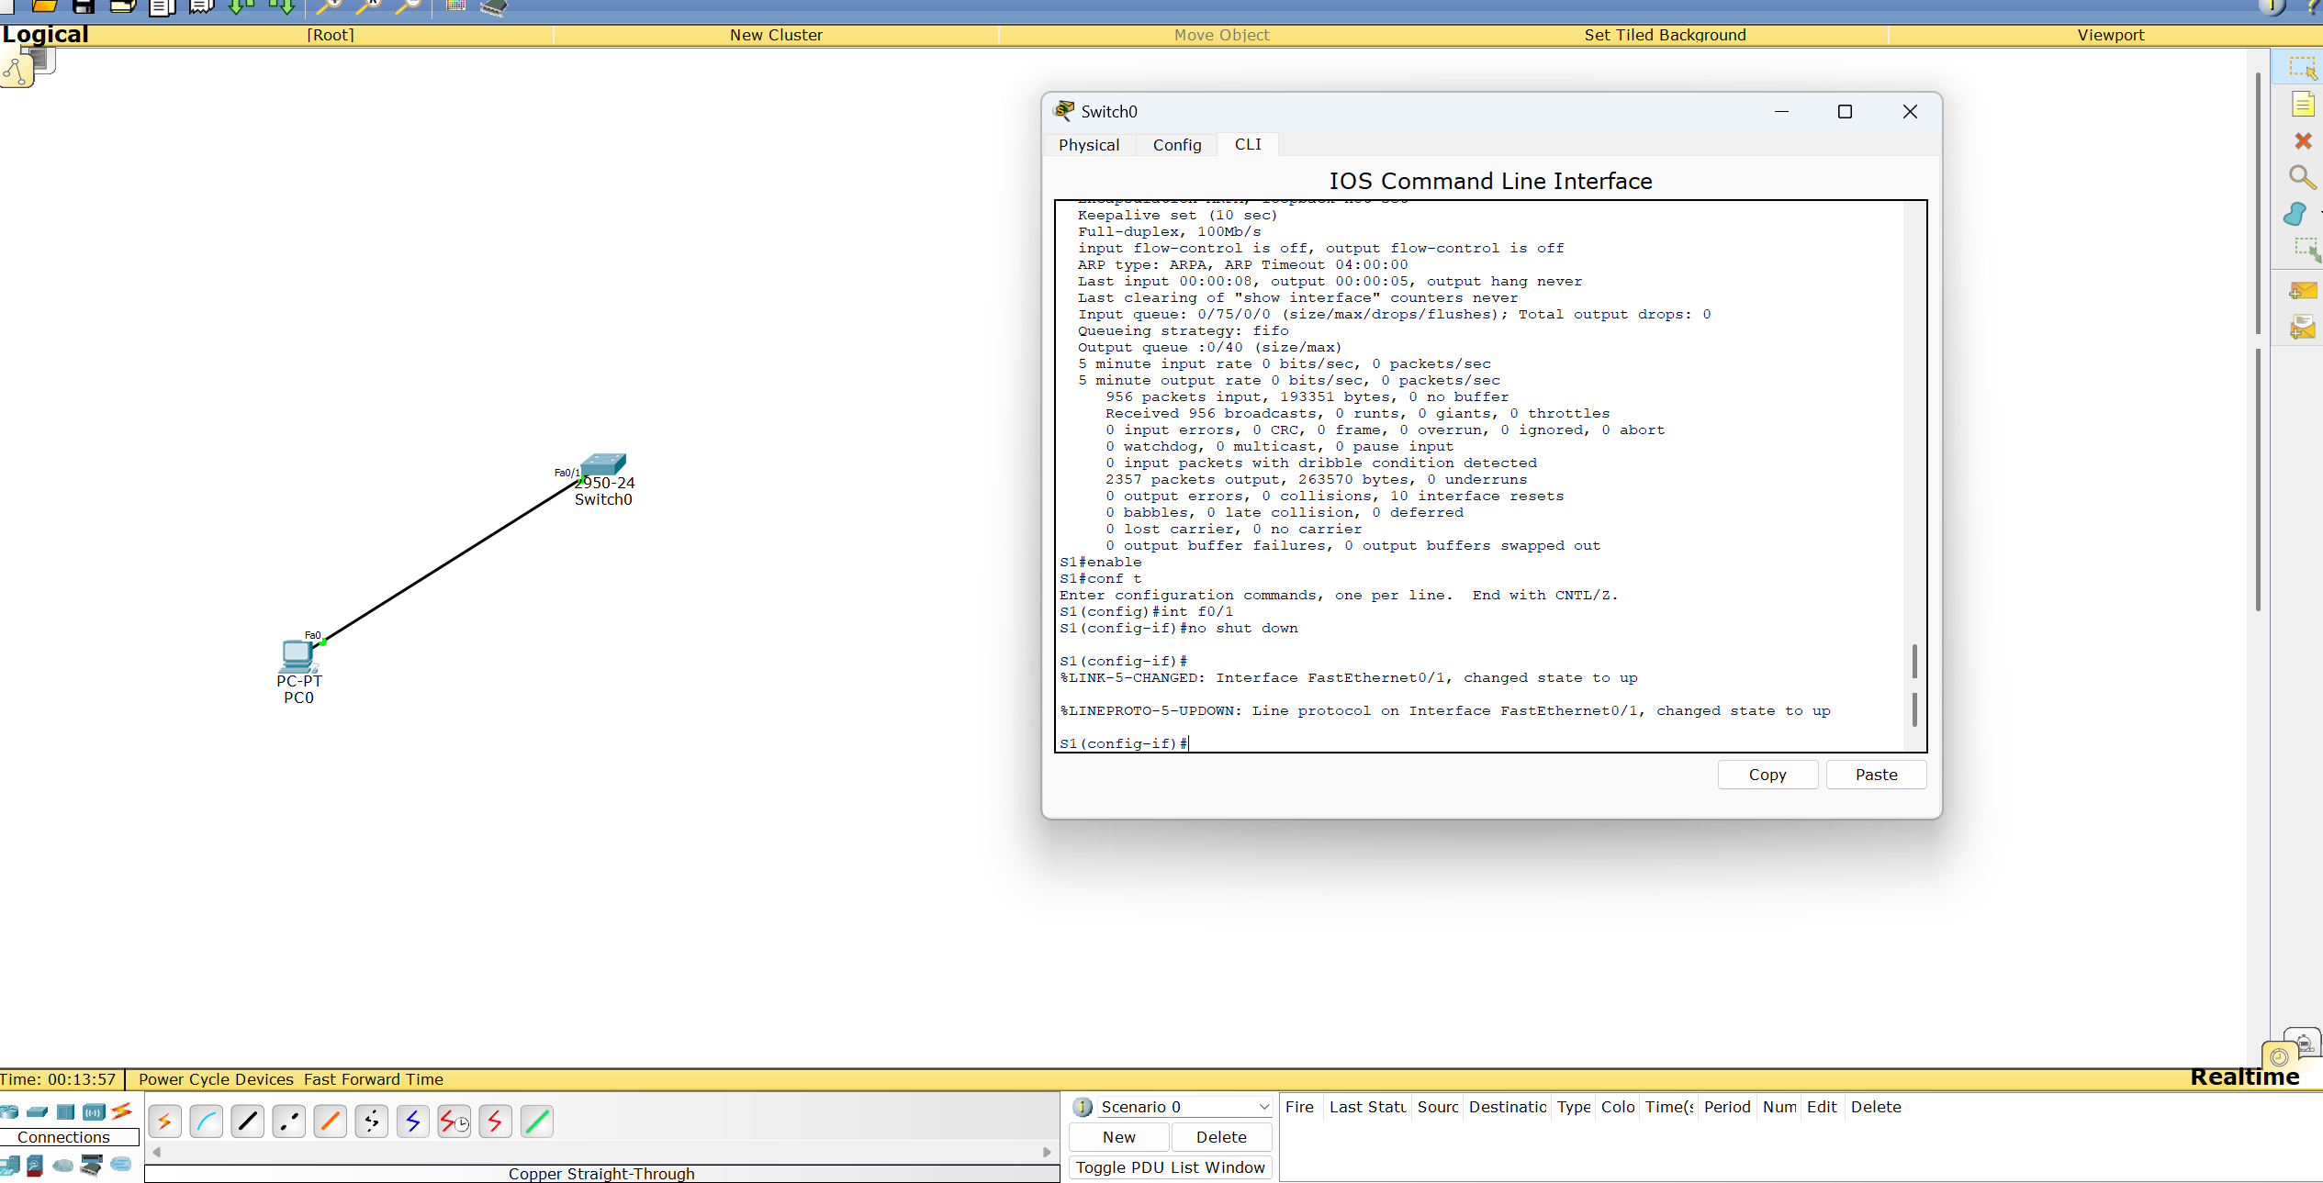
- 查看接口show interface fastethernet 0/1 ，并截图
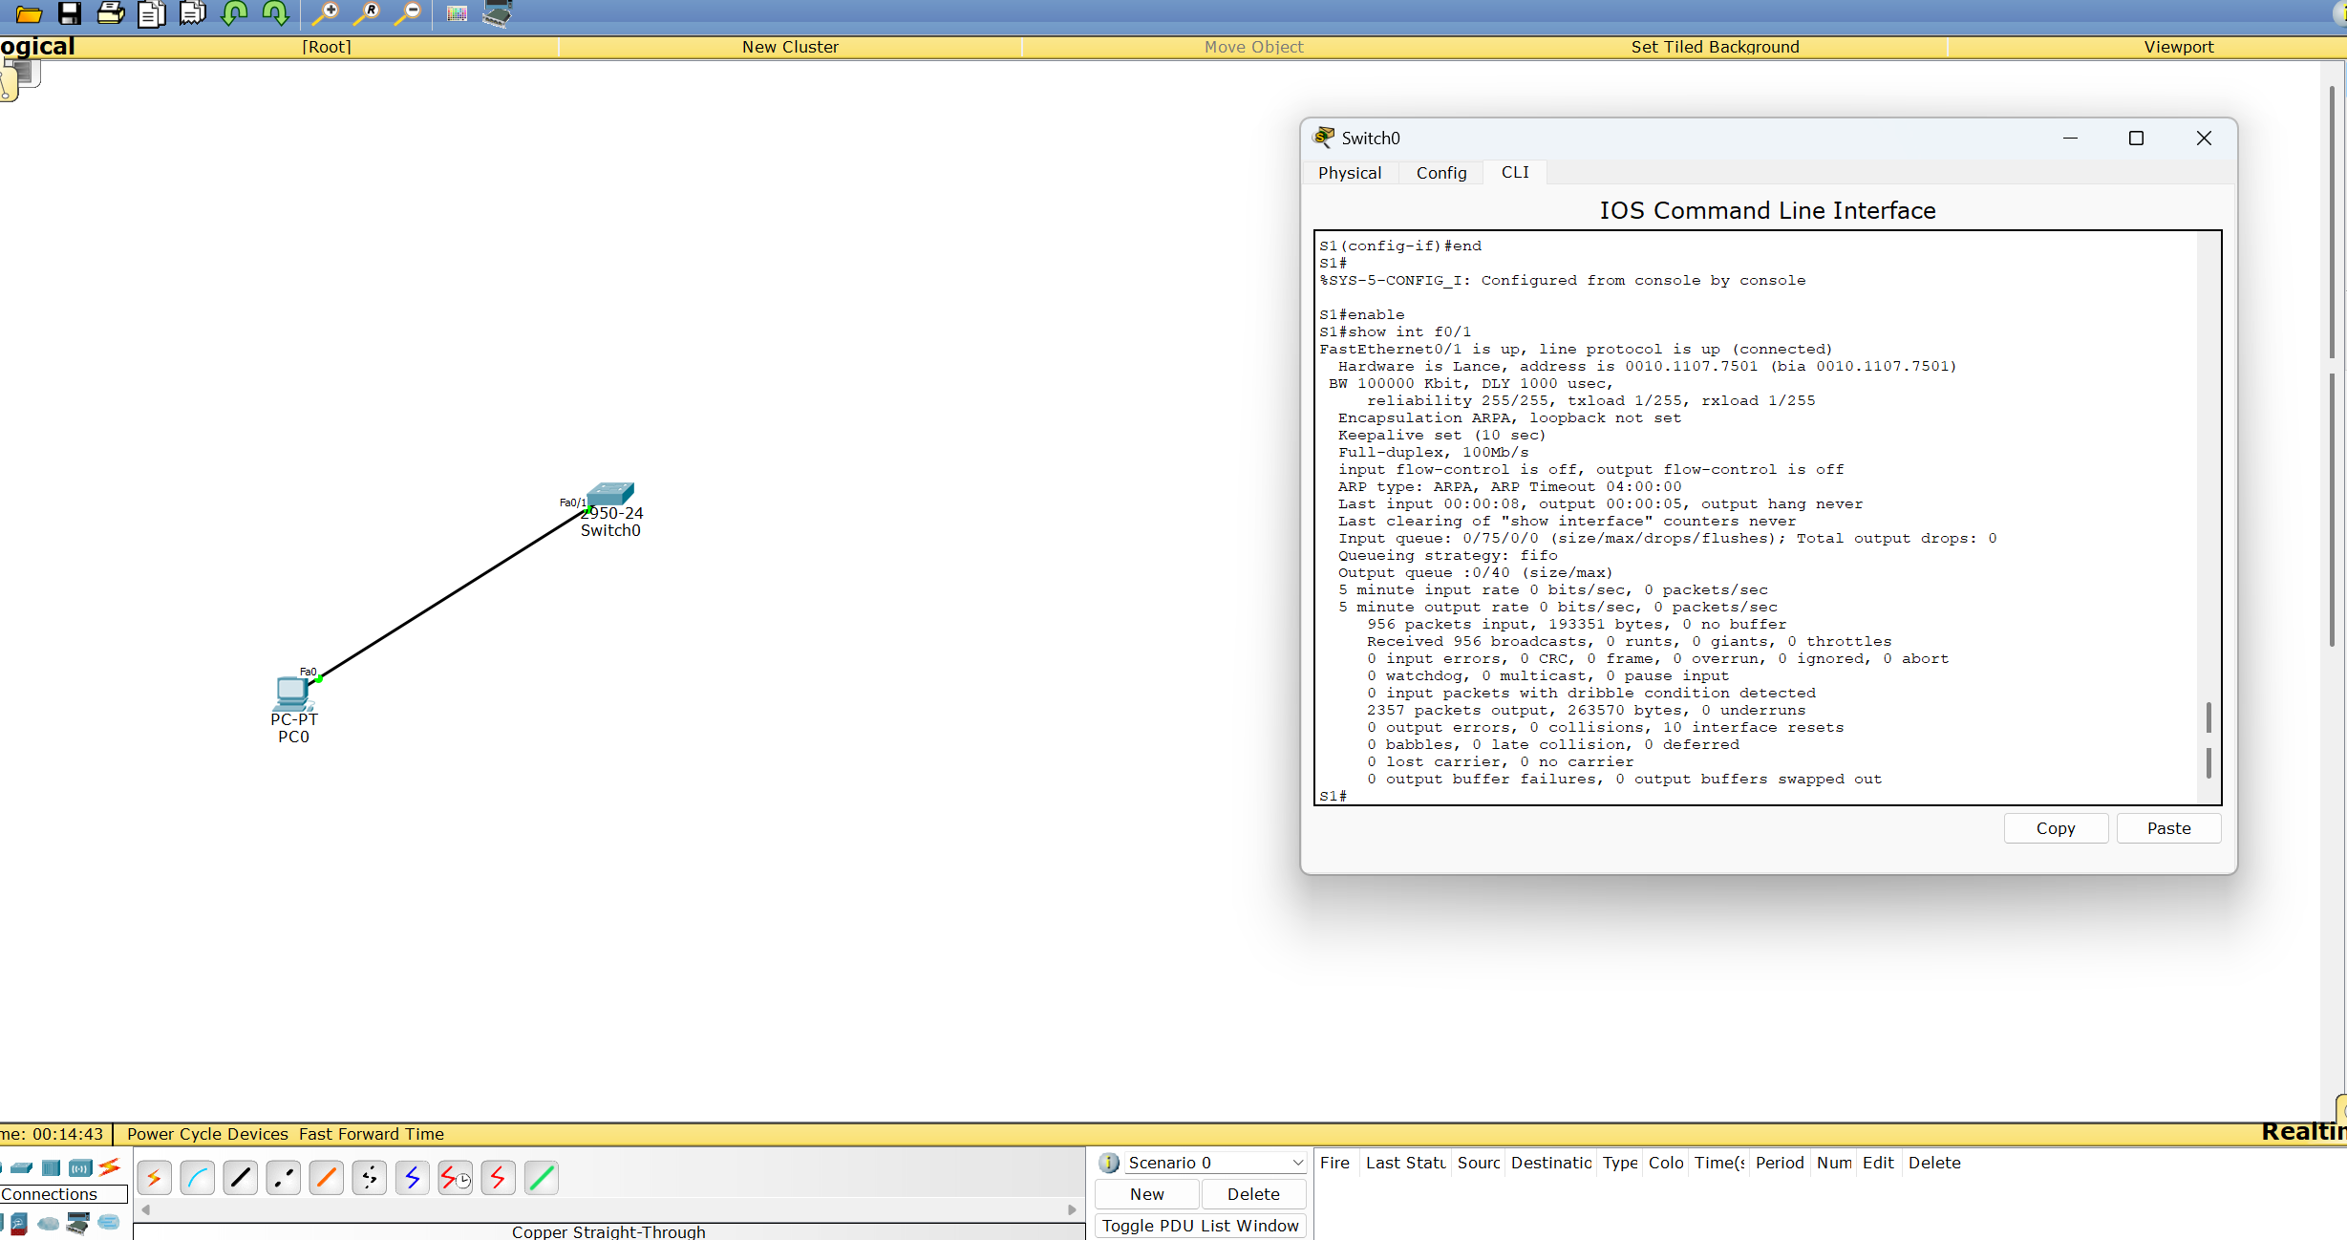

步骤 4. 保存配置。
您已经完成交换机的基本配置。现在将运行配置文件备份到 NVRAM，确保所做的变更不会因系统重启或断电而丢失。(write)

S1#copy running-config startup-config

Destination filename [startup-config]?[Enter]
Building configuration...
[OK]
S1#

步骤 5. 检查启动配置文件。
要查看 NVRAM 中存储的配置，请在特权执行（enable 模式）下发出show startup-config 命令。
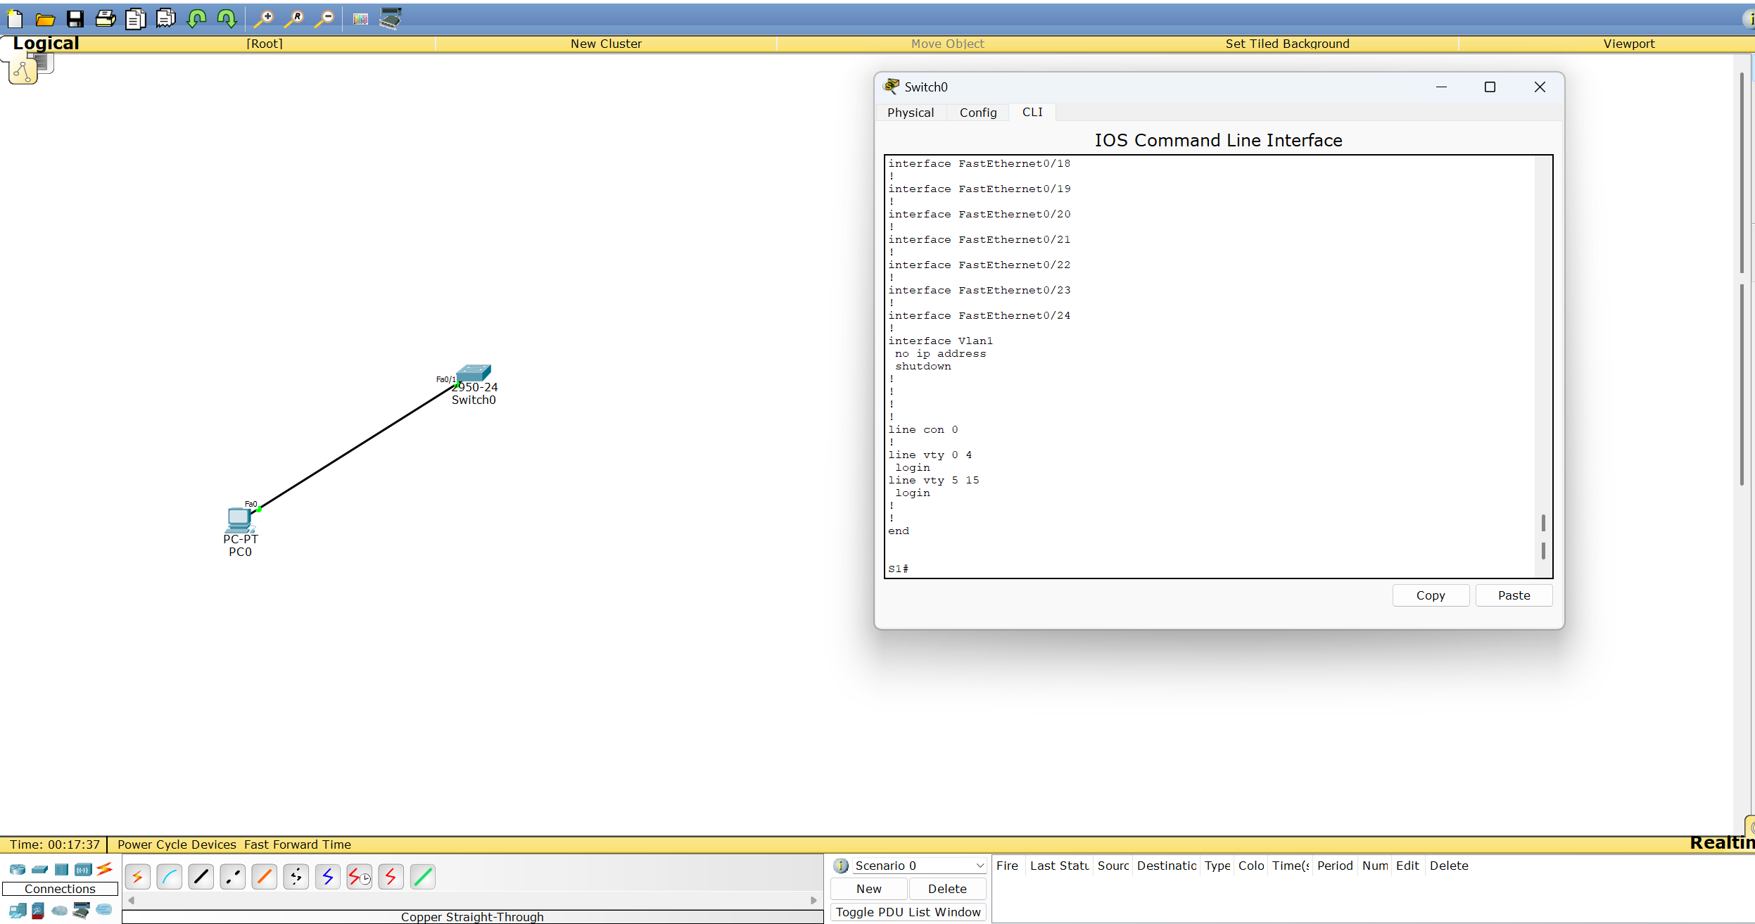
文件中记录了之前输入的所有变更吗？
之前所做的变更有：
- 为交换机指定名称
- 设置命令模式口令
- 关闭激活端口（实际无变化）
经验证，文件中记录了之前输入的所有变更。

